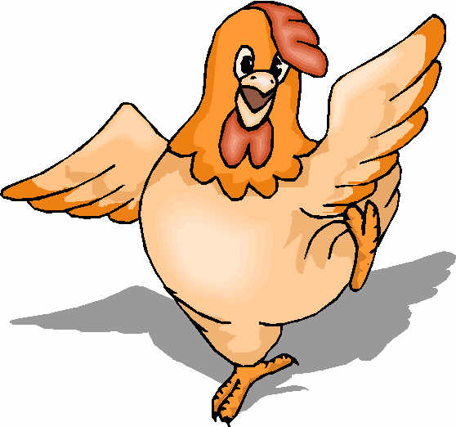
κότα
_ _ τα
κό _ _
_ _ _ _

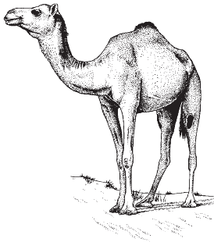
καμήλα
_ _ μήλα
κα _ _ λα
καμή _ _
_ _ _ _ _ _

ρακέτα
_ _ κέτα
ρα _ _ τα
ρακέ _ _
_ _ _ _ _ _
κιθάρα
_ _ θάρα
κι _ _ ρα
κιθά _ _
_ _ _ _ _ _

κούνια
_ _ _ νια
κού _ _ _
_ _ _ _ _ _

Κα

καπέλο δέκα σακάκι

μακαρόνια καλός καναπές

κάτω κανάτα καφέ

κότα

ρακέτα

κιθάρα

καμήλα

κούνια

